Combos enlazados Angular

La idea es que al seleccionar una provincia en el primer combo, el segundo se actualice automáticamente con los municipios correspondientes.

La estructura del proyecto es:

combos-app/
├── src/
│ ├── app/
│ │ ├── components/
│ │ │ └── location-form/
│ │ │ ├── location-form.component.ts
│ │ │ ├── location-form.component.html
│ │ │ └── location-form.component.css
│ │ ├── models/
│ │ │ ├── provincia.model.ts
│ │ │ └── municipio.model.ts
│ │ ├── services/
│ │ │ └── location.service.ts
│ │ ├── app.component.ts
│ │ ├── app.component.html
│ │ ├── app.component.css
│ │ └── app.module.ts
│ ├── assets/
│ │ └── data/
│ │ ├── provincias.json
│ │ └── municipios.json
│ └── index.html
├── package.json
└── angular.json

Tras decirle que no queremos routing:

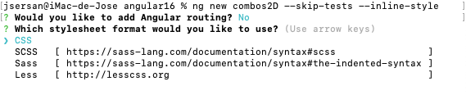

Al final:

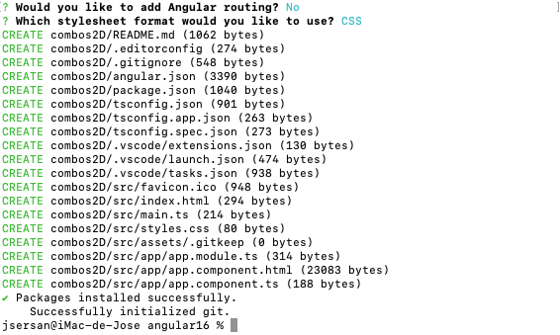
Abrimos el proyecto en Visual Studio Code y creamos el primer componente: components/location-form.ts:

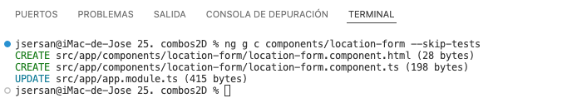

Ahora el servicio services/location.service.ts:

Creamos los dos modelos manualmente en una carpeta app>models:
- municipio.ts
- provincia.ts

Importamos en app.module.ts los módulos FormsModule y ReactiveFormsModule para el tratamiento de datos del formulario. Asímismo, para poder abrir localizaciones importamos el módulo httpClientModule:

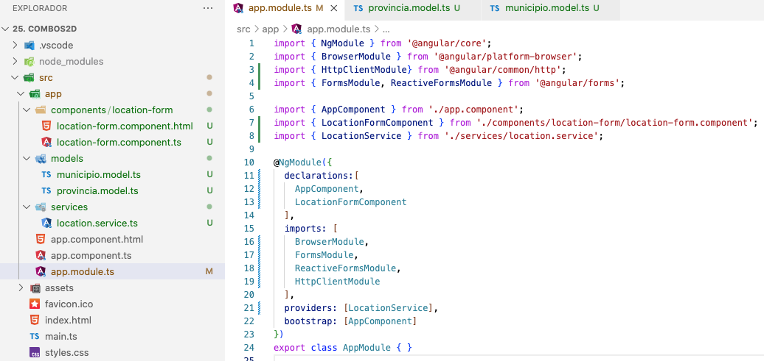

Definimos ahora el formato de las interfaces de municipios y provincias en sus respectivos ficheros model:
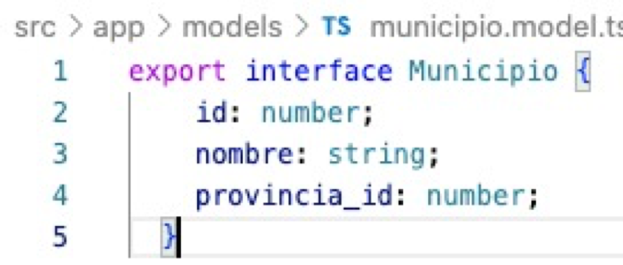
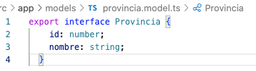

En location.Service irá toda la lógica da la app: getProvincias(),getMunicipios() y getMunicipiosByProvincia():

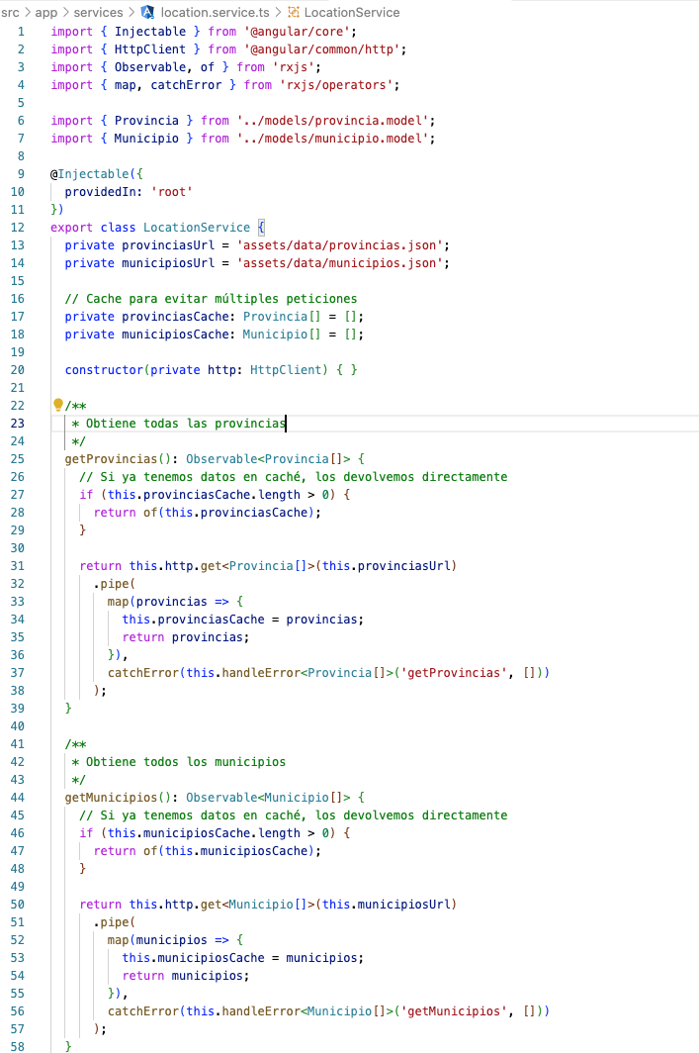
El resto de las funciones en el servicio:

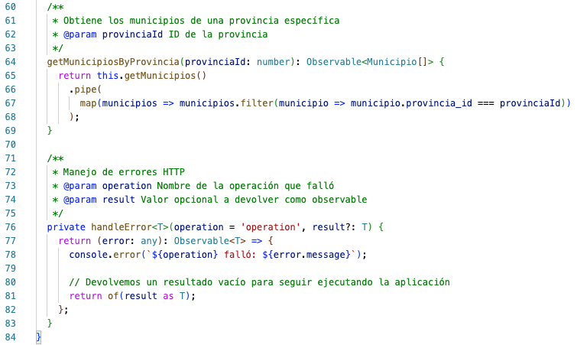

El template se llama location-form.template.html:

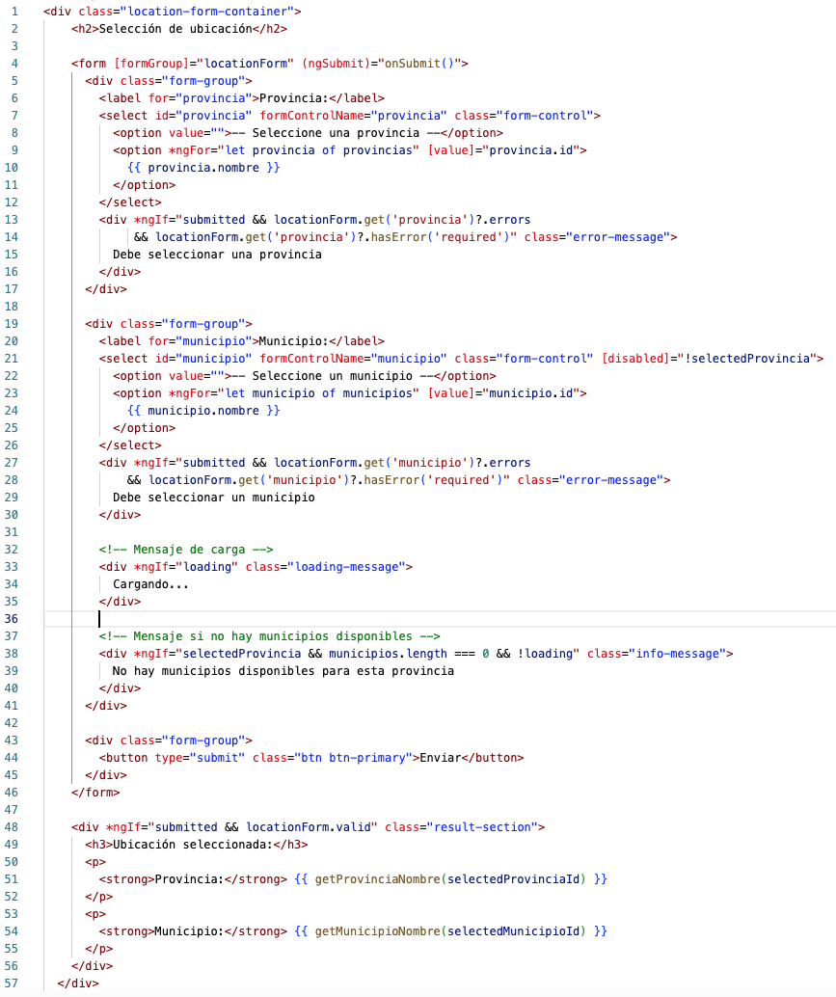

En el componente tenemos las funciones ngOnInit(), loadProvincias(), onProvinciaChange(), getProvinciaNombre(), getMunicipioNombre(), OnSubmit(), getProvinciaSelectedId() y getSelectedMunicipioId().

Así en el componente: location-form.component.ts:

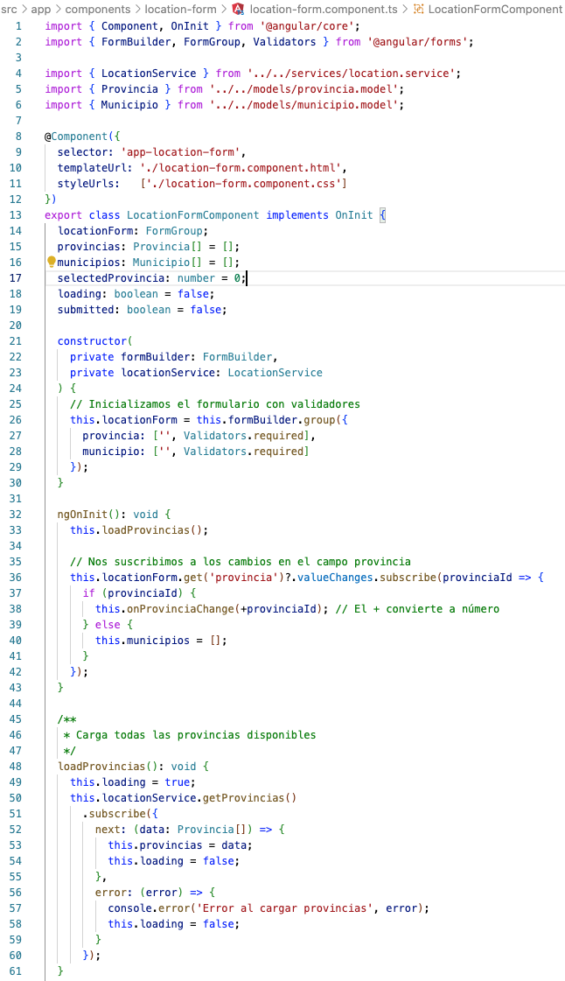

El resto del componente:

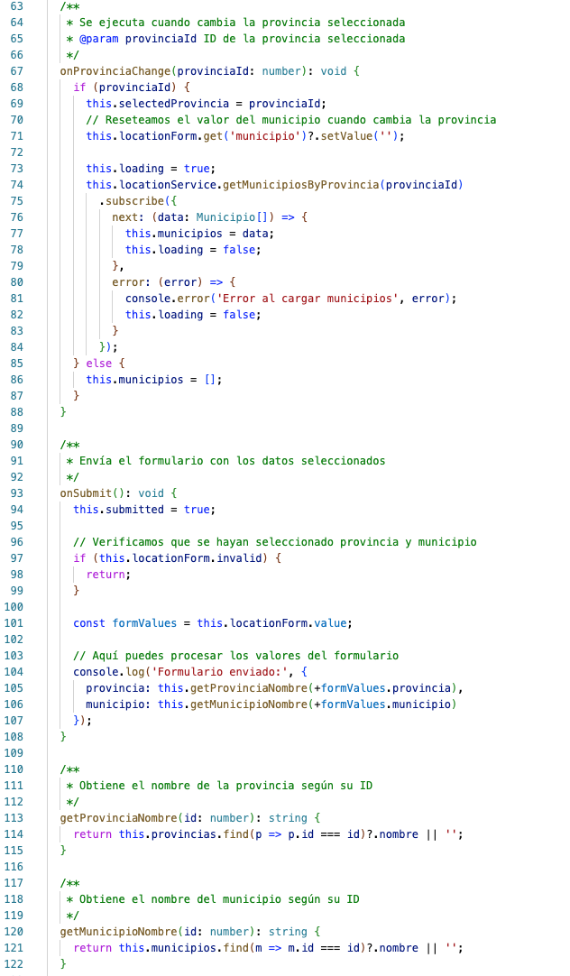
Terminamos con:

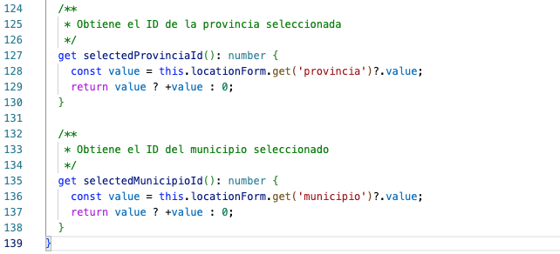

Falta el fichero de hojas de estilo para este componente, location-form.component.css:

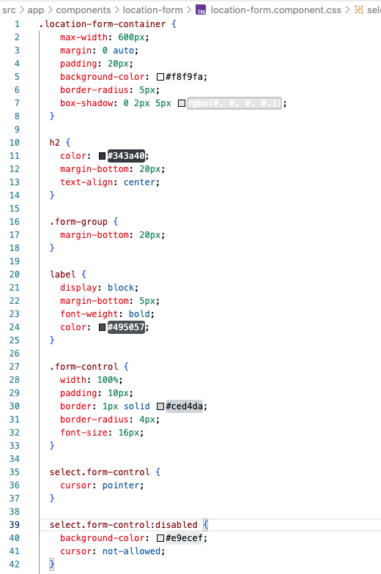

El resto de los tags:

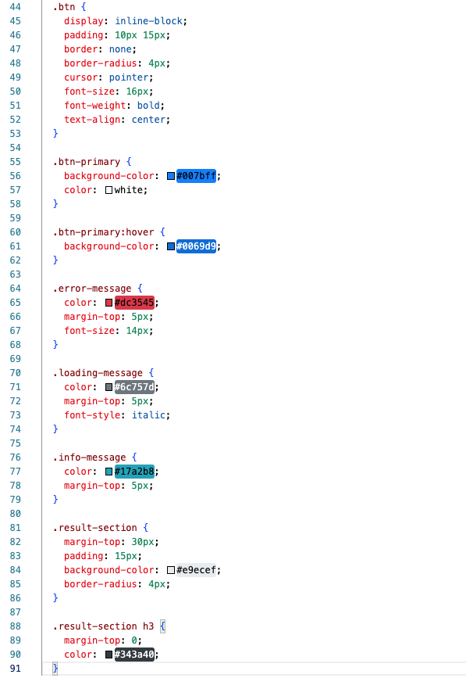

El componente principal es muy sencillo. Solo define:

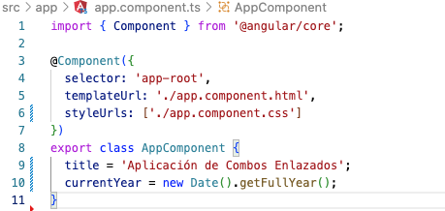

Las hojas de estilo del componente principal:

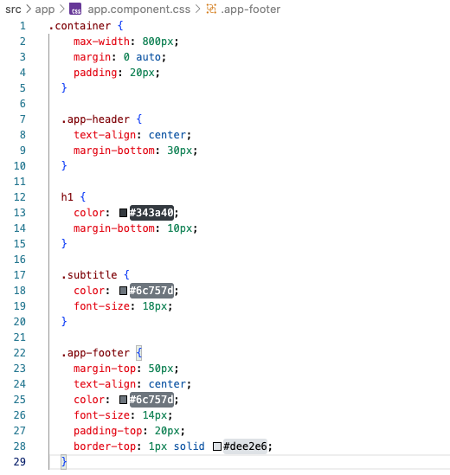

Los ficheros de datos son:

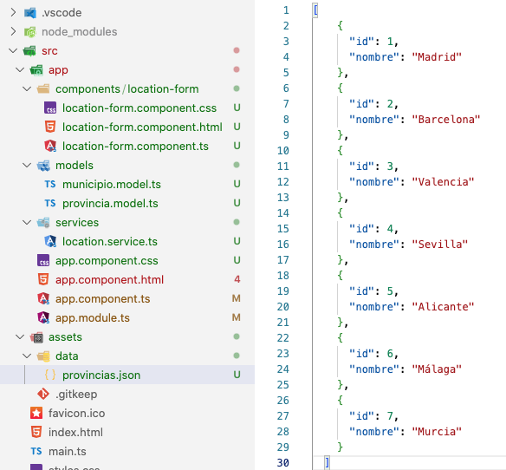

El de municipios.json:

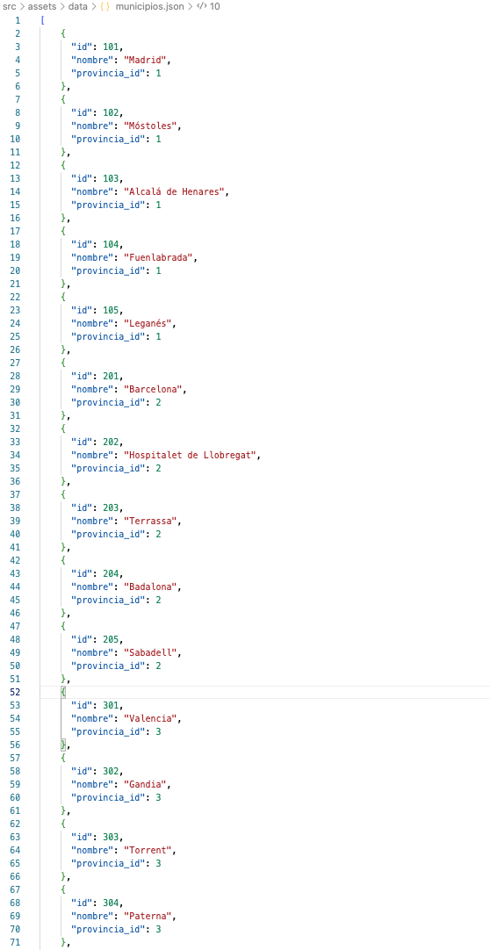

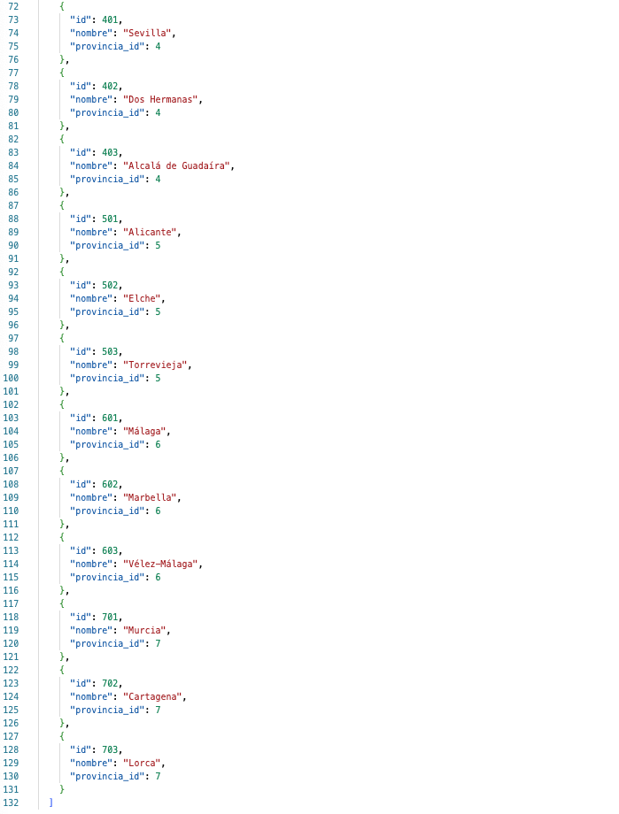

El fichero app.component.html solo hace referencia al componente location-form:

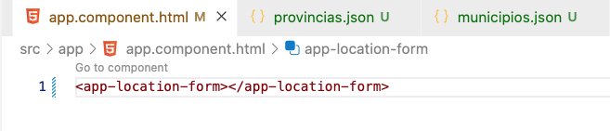
Lanzamos el proyecto:

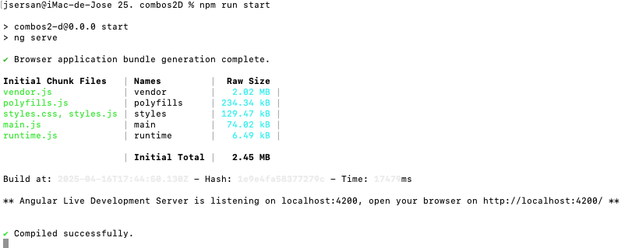

Vista en ejecución:

Seleccionamos la Provincia:

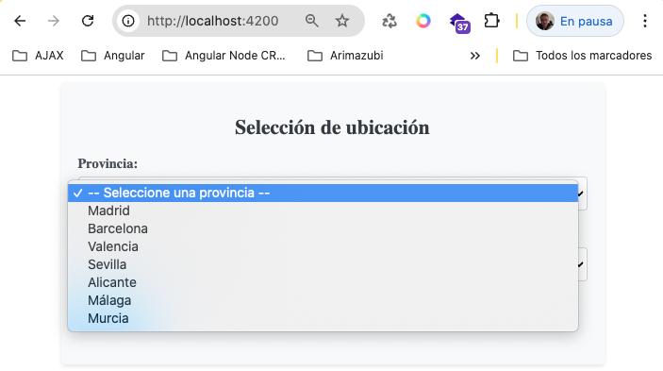

Se nos cargan los municipios:

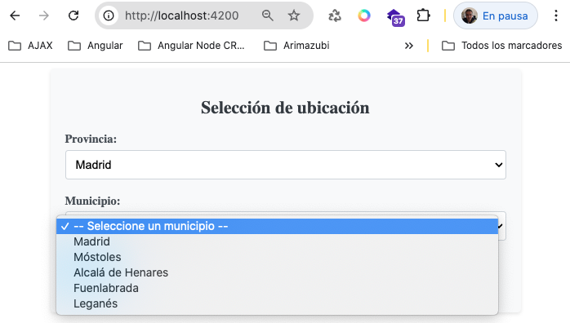

Elegimos Móstoles:

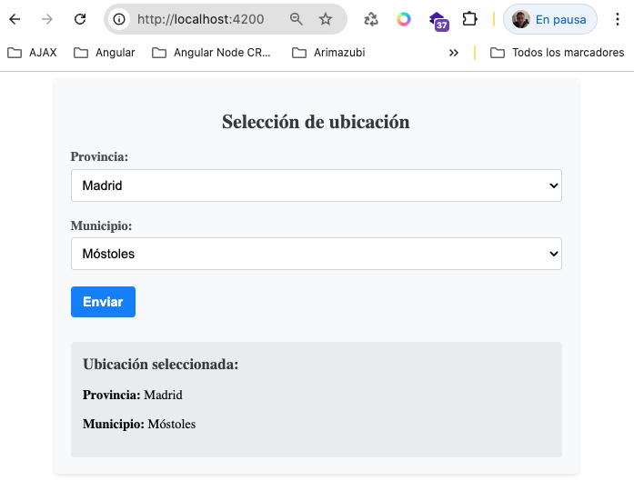

Si cambiamos a otra provincia:

